Использование образовательной формы «кулинарный воркшоп (workshop)»
в формировании стереотипов здорового питания у детей 5-7 лет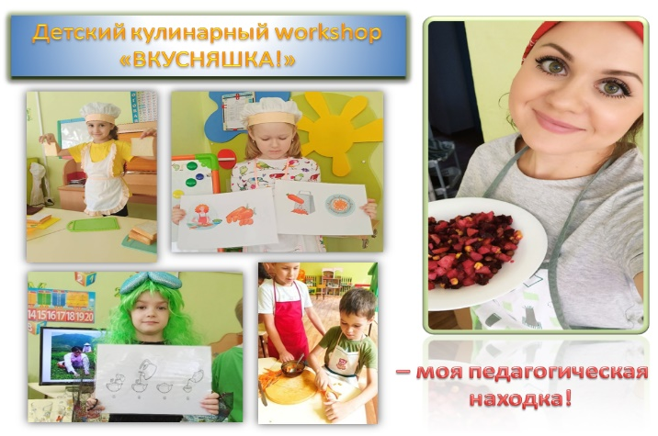

Первоочередное значение для родителей всегда имеют вопросы питания ребёнка – поел ли, что ел, как ел. Мои воспитанники последних лет не отличались хорошим аппетитом, во время приёма пищи часто приходилось слышать отказ: «Я такое не люблю…». Изучение предпочтений и запросов семьи показывало, что родители обеспокоены тем, как приучать ребёнка к полезной еде, но при этом часто игнорируют нормы и правила детского питания. А ведь именно семья является первым и важнейшим фактором в формировании у детей стереотипов здорового питания!
Это мотивировало меня к освоению и внедрению новых идей по оптимизации педагогических условий, когда основной формой партнёрского взаимодействия и организации образовательной деятельности является кулинарный воркшоп.
Кулинарные воркшопы проводятся в целях формирования у детей пищевых предпочтений и навыков правильного пищевого поведения, сознательного выбора ими полезных продуктов, воспитания интереса к процессу приготовления элементарных блюд из этих продуктов.

Так в чём же заключается инновационность моего опыта?..
Приготовление любого блюда начинается с подготовки ингредиентов. В моём случае – это необходимость заручиться поддержкой семьи. Согласование воспитательных воздействий обеспечивается активной информационно-развивающей средой, которая включает различные формы аналитического, информационного и консультативно-деятельностного взаимодействия с семьёй. Это:
- и промо-материалы, привлекающие внимание родителей к вопросам здорового питания ребёнка,
- и обучение по санитарно-просветительской программе, и онлайн-консультирование, повышающие компетентность родителей по вопросам соблюдения норм и правил детского питания, формирования у детей основных поведенческих навыков в части здорового питания;
- и воркшоп, активизирующий образовательные ресурсы семьи в реализации совместных проектов, которые обогащают опыт семейного воспитания по расширению «вкусового кругозора» ребёнка и формированию стереотипов здорового питания.
Содержание кулинарного воркшопа составляет приготовление вкусных и полезных блюд и напитков (салатов, пюре, соков) из свежих овощей, фруктов и ягод.
Детский кулинарный воркшоп проводится не чаще 1-2 раз в месяц. Поскольку дети не дегустируют в детском саду приготовленные ими блюда, а могут сделать это только дома и только с разрешения родителей, воркшоп проводится во вторую половину дня.
В назначенный день родители всех воспитанников приносят в группу необходимые продукты, посуду и кухонный инвентарь.
Для проведения кулинарного воркшопа групповое пространство зонируется на две части: «центр познания», в котором организуется познавательная и коммуникативная детская деятельность, и «кулинарный центр», в котором осуществляется трудовая деятельность детей.
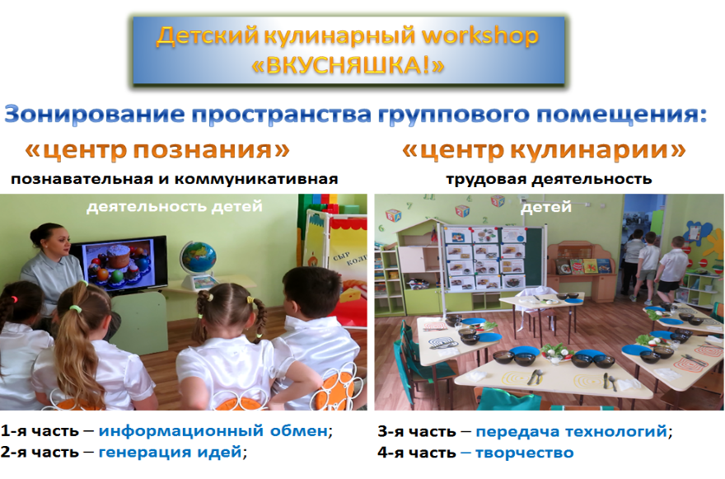
Структура кулинарного воркшопа едина и состоит из четырёх частей:
1-я часть – презентация продукта, географические и исторические сведения о его происхождении, сведения о его значении в рационе питания и пользе для здоровья;
2-я часть – дискуссия: обсуждение вариантов приготовления блюд из продукта (что можно приготовить?). Обычно эта часть всегда сложна для дошкольников в силу незначительности их кулинарного опыта. Но именно эти затруднения мотивируют детей к дальнейшему освоению образовательного содержания. Так обеспечивается мотивация детской деятельности;
3-я часть – основная: ребёнок - «шеф-повар» рассказывает о вкусном и полезном блюде, которое он умеет делать, и проводит для всех детей группы мастер-класс. Большая роль в его подготовке отводится семье: в домашнем кругу ребёнок осваивает технологию приготовления блюда, фиксирует свои действия, составляет и запоминает рассказ о кулинарном процессе. Родители помогают выбрать необходимую посуду и кухонный инвентарь, подготовить нужные продукты, освоить последовательность и способы действий. Вместе с ребёнком обязательно оформляют наглядную опору – т.н. «технологическую карту», пошагово иллюстрирующую трудовой процесс: что нужно взять для приготовления блюда, что нужно делать и в какой последовательности готовить;
4-я часть – творчество в форме мозгового штурма или конкурса на лучшее название блюда, лучший вариант оформления или подачи блюда, сервировки стола и т.п.
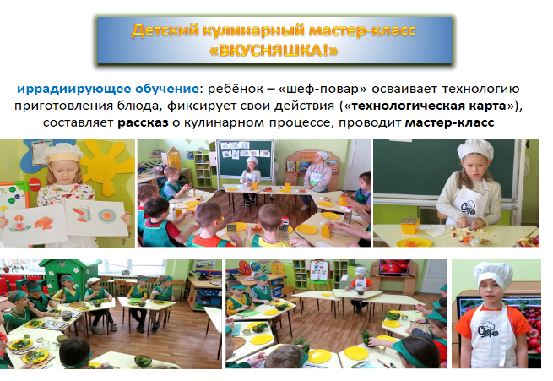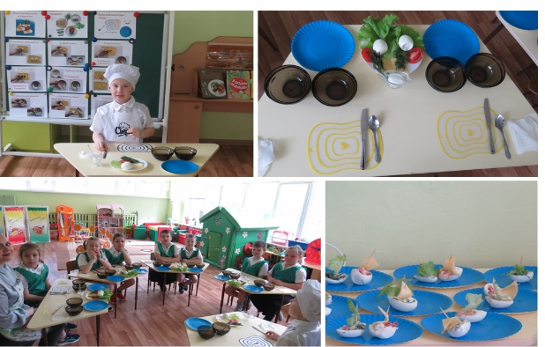
Итог воркшопа – освоение детьми навыков приготовления элементарного блюда, полезного для здоровья. Приготовленные блюда дети забирают домой, угощают ими своих родителей. Родители, в свою очередь, участвуют в закреплении у ребёнка полученных умений и навыков (например, просят рассказать маме рецепт и приготовить дома такое же вкусное блюдо, какое он сделал в детском саду).
В детском саду дети осваивают навыки приготовления полезных блюд и напитков, основные ингредиенты которых (сыр, яйца, овощи, фрукты, сухофрукты) регулярно присутствуют в меню.
В домашнем кругу дети осваивают способы приготовления блюд здорового питания, недоступные в условиях детского сада: такие, как «полезный бутерброд», винегрет, десерт из творога с фруктами и другие.
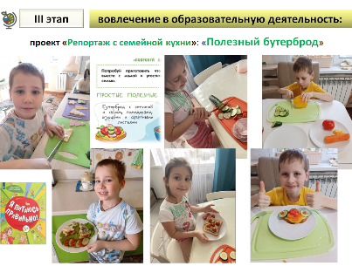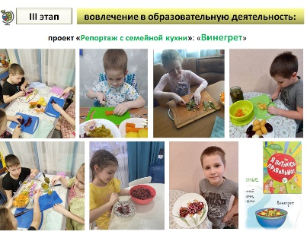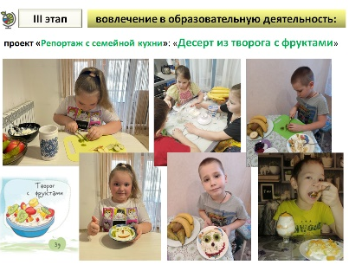
Рецепты блюд рекомендуются родителям из учебного пособия «Я питаюсь правильно» и энциклопедии «Наш ребёнок питается правильно». Процесс приготовления блюда и результат фиксируются родителями в фотоотчёте «Репортаж с семейной кухни». Все «семейные репортажи» обсуждаются с воспитанниками в группе.
Каких же результатов помогает достичь моя педагогическая находка?..
Посредством кулинарных воркшопов у дошкольников постепенно формируется разнообразный «вкусовой кругозор», изменяются пищевые предпочтения (начинают нравиться полезные продукты и блюда), появляется осознанность выбора полезных продуктов и блюд. Т.е., формируются стереотипы здорового питания.
И есть ещё один (для меня – самый главный!) результат – это ощущение ребёнком собственной успешности. Согласитесь: ведь это так здорово, когда каждый – даже не очень успешный – ребёнок может почувствовать себя лидером, который не только знает и умеет чуть больше своих товарищей, но и может научить их тому, что умеет делать сам!
И в заключение хочется сказать, что о педагогических вкусах не спорят. И я для себя я решила: если предлагаемая мной деятельность вызывает увлечённость и удовольствие у тех, кто каждый день приходит ко мне в группу, если она вызывает позитивный отклик у тех, кто ежедневно доверяет мне своего ребёнка, то почему же не включать в «педагогическое меню» – дополнительно к другим формам, методам и средствам обучения и воспитания, – это «вкусное» и полезное педагогическое «блюдо» – «детский кулинарный воркшоп»?..
